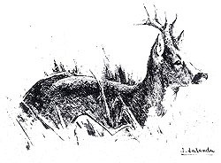
CORZO
Capreolus capreolus capreolus
Catalán: Cabirol
Gallego: Corso
Vascuence: Barauntza
Portugués: Corso
Italiano:Capriolo
Francés: Chevreuil
Inglés: Roe Deer
Alemán: Rehwild
PREMIOS
Medalla de oro: 120 puntos en adelante.
Medalla de plata: de 105 a 119,99.
Medalla de bronce: de 95 puntos a 104,99
INSTRUCCIONES PARA TOMAR LAS MEDIDAS
1. Longitud de las cuernas
Medida siguiendo la curvatura exterior, desde el borde inferior externo de la roseta hasta el extremo de la punta más alta. La cinta métrica se oprimirá contra la cuerna a 2-3 cm. de la roseta. Las protuberancias anormales de la roseta no se consideran para la longitud.
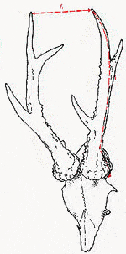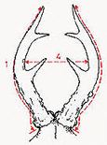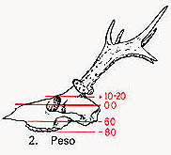

2. Peso de las cuernas
Se pesan en gramos, con apreciación hasta 1 gr. Las cuernas y el cráneo exento de toda materia extraña.
- Con el cráneo completo y sin la mandíbula inferior, se deducirán 90 grs. del peso total.
- Con el cráneo serrado de modo que falte la dentadura superior, se deducirán 65 grs. del peso total.
- Con el cráneo serrado, presentando únicamente el frontal, no se deducirá nada del peso total.
- Con el cráneo serrado de modo que presente los pivotes y muy poco más de hueso, se añadirán de 10 a 20 grs. de peso total.
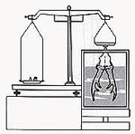
3. Volumen de las cuernas
Se mide en centímetros cúbicos por inmersión en agua de las cuernas hasta las rosetas incluidas. El cráneo y los pivotes no se sumergen. Para determinar el peso y el volumen de las cuernas puede utilizarse la balanza hidrostática. Primero se pesa el trofeo y luego se sumerge en agua y por diferencia de pesos se conoce el volumen. 1 gramo= 1 cm3.
4. Belleza
Color Puntos
- Claro o cuernas teñidas................................................................ 0
- Amarillento o marrón claro............................................................. 1
- Marrón...................................................................................... 2
- Marrón oscuro mate..................................................................... 3
- Oscuro casi negro....................................................................... 4

Perlas Puntos
- Casi con perlas............................................................................ 0
- Débilmente perladas..................................................................... 1
- Medianamente perladas (perlas pequeñas bastante numerosas)............ 2
- Bien perladas (perlas pequeñas en toda la cuerna)............................. 3
- Muy bien perladas (perlas importantes en toda la superficie de la cuerna) 4
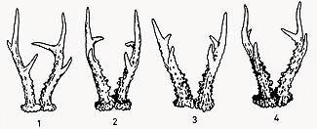
Rosetas Puntos
- Débiles (delgadas y bajas)............................................................ 0
- Medianas (en forma de cordón, ligeramente perladas)........................ 1
- Buenas (en forma de cordón, ligeramente perladas)........................... 2
- Gruesas (anchas y altas).............................................................. 3
- Muy gruesas............................................................................... 4
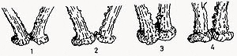
Envergadura Puntos
La máxima separación entre las cuernas:
- Si es inferior al 30% del promedio de la longitud de las cuernas............. 0
- Del 30 al 35% del promedio de la longitud de las cuernas..................... 1
- Del 35 al 40% del promedio de la longitud de las cuernas..................... 2
- Del 40 al 45% del promedio de la longitud de las cuernas..................... 3
- Del 45 al 75% del promedio de la longitud de las cuernas..................... 4
- Superior al 75%........................................................................... 0
Puntas Puntos
- Porosas y poco desarrolladas......................................................... 0
- Porosas y medianamente desarrolladas............................................. 1
- Puntiagudas y blancas.................................................................. 2
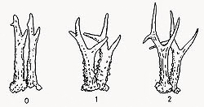
Bonificación
De 0 a 5 puntos, de los que 3 se adjudican por regularidad de las cuernas y 2 por la calidad
de las luchaderas, del siguiente modo: Puntos
- Luchaderas normales.................................................................. 0
- Buenas luchaderas..................................................................... 1
- Muy buenas.............................................................................. 2
Penalización
De 0 a 5 puntos, de los que 2 se adjudican por forma defectuosa de las cuernas y 3 por otros
defectos. Las formas defectuosas se penalizan así: Puntos
- Luchaderas normales.................................................................. 0
- Buenas luchaderas..................................................................... 1
- Muy buenas.............................................................................. 2

